080625
Or vous trémoussez, pasteurs de Judée
Sur l’air : « Et d’où venez-vous madame Lucette »
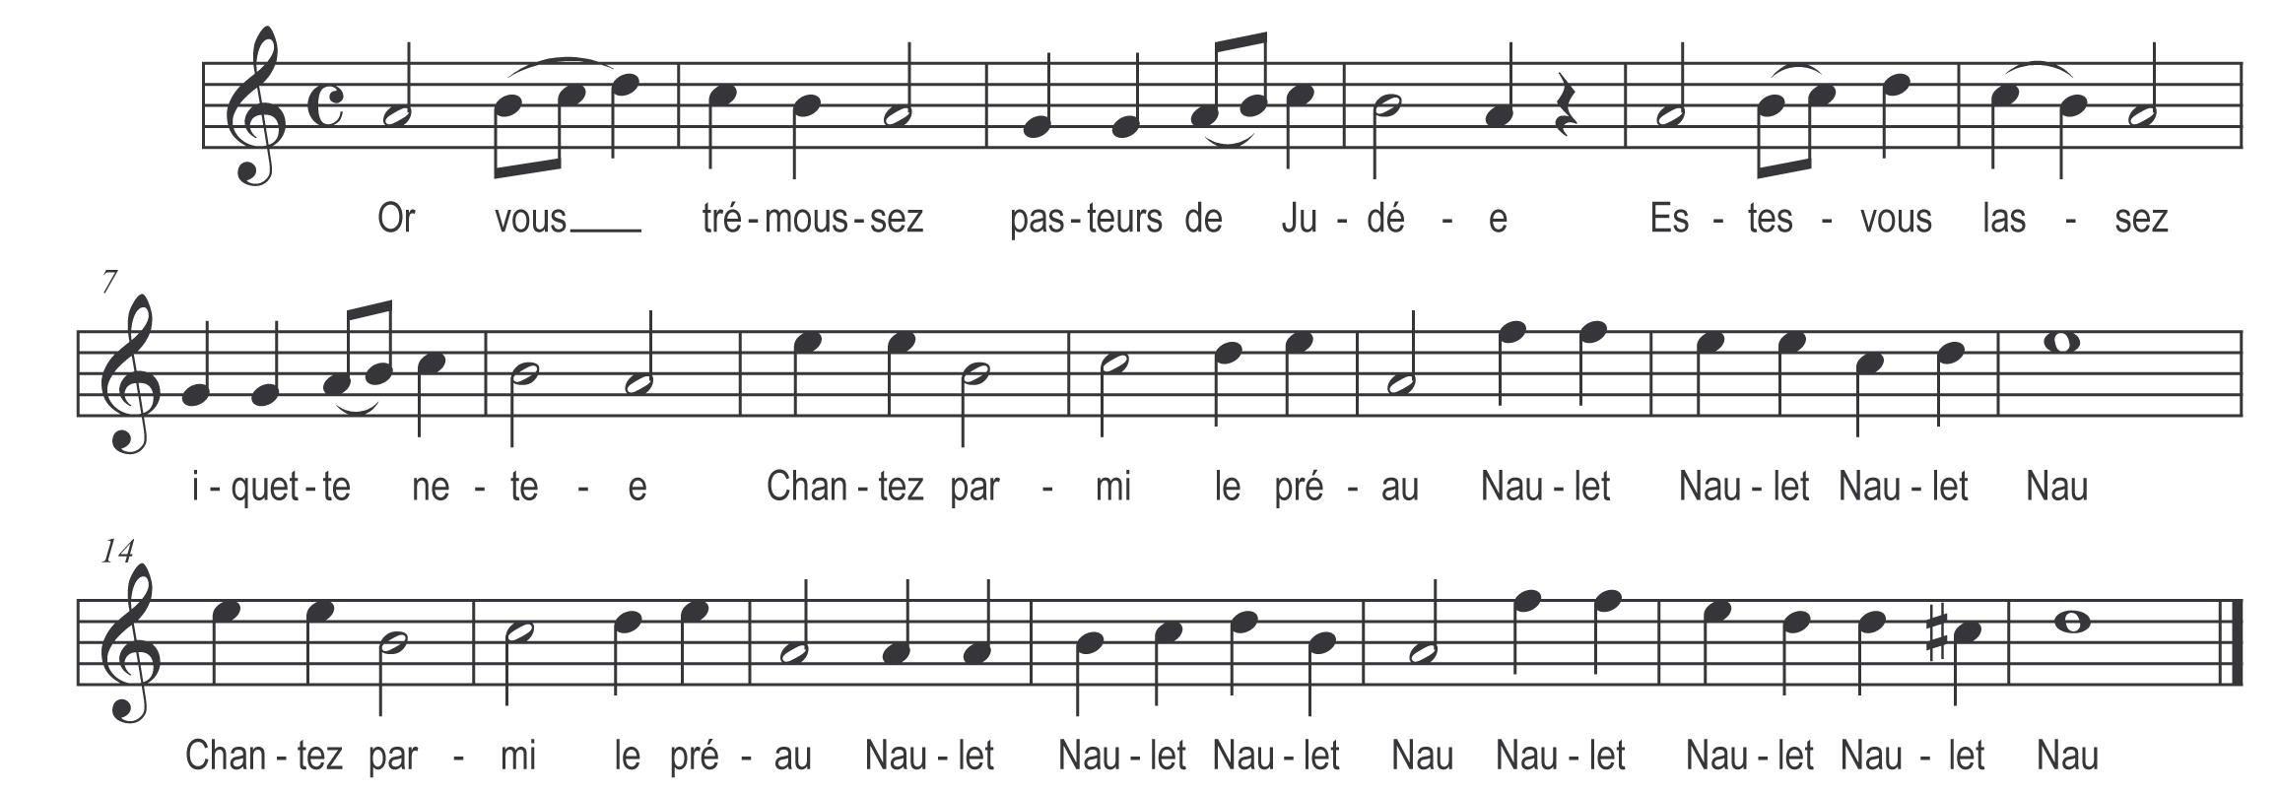

Or vous trémoussez pasteurs de Judée
Estes-vous lassez iquette netee
Chantez parmi le préau )
Naulet Naulet Naulet Nau ) bis

Pasquier et Foucaut et Macé Prunelle
Ils ont fait in saut jusque à la venelle
Où est le messiau )
Naulet Naulet Naulet Nau ) bis

Godin est venu o sa sucerolle
M’arme ol est tout nu iquau se rigolle
Y trepe comme in chevreau )
Naulet Naulet Naulet Nau ) bis

In joli muset in oiseau embroche
Et puis(que) j’en ai fait de ma grant garoche
In fremage à l’enfanteau )
Naulet Naulet Naulet Nau ) bis

Heurtaut lui donna in quignon de beurre
Tienvrine bailla in bouchon de feurre
Floquet bailla son turteau )
Naulet Naulet Naulet Nau ) bis

Ol est grand pitié de sa pauvre couche
De l’autre costé a in bœuf qui rouche
Et Martin à son rasteau )
Naulet Naulet Naulet Nau ) bis

Si fust à Poitiers vrai Dé de nature
Ou en noz quarters Luçons ou Bressure
Il eust eu in bel hosteau )
Naulet Naulet Naulet Nau ) bis

Ol y fust venu de belles bourgeoises
Et si eust ogu prunes et framboises
Vin talmondois en tonneau )
Naulet Naulet Naulet Nau ) bis

Sa mère faisoit amoureuse chere
Et nous regardoit de bonne manère
Et besoit l’enfant royau )
Naulet Naulet Naulet Nau ) bis

In ré tout rufien iquelz genz menace
Et l’envoie ben leur clore la place
Mais ils s’en vont sans nul mau )
Naulet Naulet Naulet Nau ) bis

Prions hardiment et de bon courage
La mère et l’enfant qu’en leur héritage
Nous puissions avoir estau )
Naulet Naulet Naulet Nau ) bis

